بسم الله الرحمن الرحيم

**مذكرات الوحدة الثالثة من المقطع الخامس**

**للسنة الثالثة**

**2025/2024**



لوحة القيادة الأسبوعية

|  |  |  |  |  |
| --- | --- | --- | --- | --- |
| **الأنشطة** | **الميادين** | | **المحتوى** | **الكفاءة الختامية** |
| **لغة عربية** | **فهم المنطوق و التعبير الشفوي** | **النص المنطوق** | **آلة الإمزاد** | **يفهم خطابات منطوقة من مختلف الأنماط مع التركيز على النمط السردي و يتجاوب معه** |
| **الأساليب** | **كان يفعل** | **يسرد حدثا انطلاقا من سندات متنوعة في وضعيات تواصلية دالة** |
| **فهم المكتوب والتعبير الكتابي** | **التراكيب النحوية** | **حروف الجر** | **يقرأ نصوصا من مختلف الأنماط مع التركيز على النمط السردي تتكون من 80 إلى 100 كلمة أغلبها مشكولة قراءة سليمة و يفهمها** |
| **الصرف/ الإملاء** | **الأسماء الموصولة** |
| **الرصيد اللغوي** | **الالات الموسيقية** |
| **القراءة والمطالعة** | **كم أحب الموسيقى** |
| **المحفوظات** | **المسرح** |
| **إنتاج كتابي** | **انتاج صلب الموضوع** | **ينتج كتابة نصوصا من أربعة إلى ستة أسطر من مختلف الأنماط مع التركيز على النمط السردي في وضعيات تواصلية دالة** |
| **المشروع** | **إنجاز ملصقة إشهارية** |
| **رياضيات** | | **الأعداد و الحساب** | **الأعداد إلى 99999 (2)** | **يحل مشكلات بتجنيد معارفه المتعلقة بالأعداد الطبيعية الأصغر من**  **100000 (قراءة و كتابة ،مقارنة وترتيبا والعلاقات بينها واستعمال المعلومات الموجودة في كتابتها)و عمليات الجمع و الطرح و الضرب و الحساب بنوعيه (آلي و متمعن فيه)** |
| **تنظيم معطيات** | **حل مشكلات (2)+(3)** | **يحل مشكلات باستعمال معلومات عددية منظمة في قوائم أو جداول أو مخططات أو صور و ينظم معلومات في جدول** |
| **الفضاء و الهندسة** | **الدائرة** | **يحل مشكلات متعلقة بوصف تنقل أو تحديد موقع شيء في الفضاء أو على مخطط ونقل شكل أو مقارنة أطوال أو إستقامية أو التعامد أو التناظر المحوري باستعمال مصطلحات مناسبة** |
| **المقادير و القياس** | **قياس سعات** | **يحل مشكلات متعلقة بمقارنة و قياس مقادير (أطوال/كتل/سعات/مدد) باستعمال الأدوات و الوحدات المناسبة (أجزاء و مضاعفات المتر ،الغرام ومضاعفاته ،اللتر و أجزاؤه ، يوم ،شهر ،سنة ، h ;min;s** |
| **تربية اسلامية** | | **القرآن الكريم والحديث النبوي الشريف** | **سورة الزلزلة** | **يحسن المتعلم استظهار ماحفظ من القرآن الكريم والحديث الشريف في وضعيات التعلم و الأداء** |
| **مبادئ أولية في العقيدة الإسلامية والعبادات** | **/** | **يعدد المتعلم أركان الإيمان وقواعد الإسلام ويعرف بعض أركان الإيمان(الله الملائكة)ويذكر بعض أسماء الله الحسنى في وضعيات تعلمية ويبدي أثرها في التواصل مع محيطه ويحسن تناول المعارف المتعلقة بالوضوء والصلاة و كيفية أدائهما ويوظفها في وضعيات الممارسة.** |
| **تهذيب السلوك** | **/** | **يجسد المتعلم بسلوكه اليومي جملة المعارف والقيم المكتسبة ويمارسها** |
| **السيرة النبوية** | **/** | **يعرف المتعلم محطات من سيرة النبي صلى الله عليه و سلم و أخلاقه ويسترشد بالمواعظ الأخلاقية من سلوكه و مناقبه و يتعرف على قصتي آدم و نوح عليهما السلام** |
| **تاريخ** | | **التاريخ الوطني** | **مصادر المعلومة التاريخية** | **ينطلق من المصادر التاريخية لاستخلاص معلومات تخص جانبا من تاريخه المحلي** |
| **جغرافيا** | | **السكان والبيئة** | **/** | **يقترح حلا لمشكل بيئي محلي على الخيار بعد الكشف عن العلاقة بين نشاط الانسان ومحيطه** |
| **تربية مدنية** | | **الديمقراطية والمؤسسات** | **آداب الكلام** | **يتصرف في حياته اليومية تصرفات تنم عن احترام الغير والقدرة على تحمل مسؤولية أفعاله** |
| **تربية علمية** | | **المعلمة في الفضاء والزمن** | **الرزنامات** | **يتموقع في الزمن بتجنيد موارده المتعلقة بفهوم المعلمة على محور الزمن واستخدام الرزنامة** |
| **تربية فنية** | **ت تشكيلية** | **فن التصميم** | **/** | **ينجز تصميما فنيا فرديا أو جماعيا مستوحى من الطبيعة بتطبيق قواعد الزخرفة العربية أو الأمازيغية ويلوته على أساس الألوان الحارة والباردة قصد تجميل محيطه المدرسي وحمايته** |
| **ت موسيقية** | **التذوق الموسيقي و الاستماع** | **مكونات النشيد** | **يستمع إلى التشكيلات و المجموعات الموسقية قصد التعرف عليها وعلى نوع الموسيقى التي تعزفها** |
| **النشيد و الأغاني التربوية** | **لنا الوطن** | **يؤدي مجموعة من الأغاني التربوية و الأناشيد** |

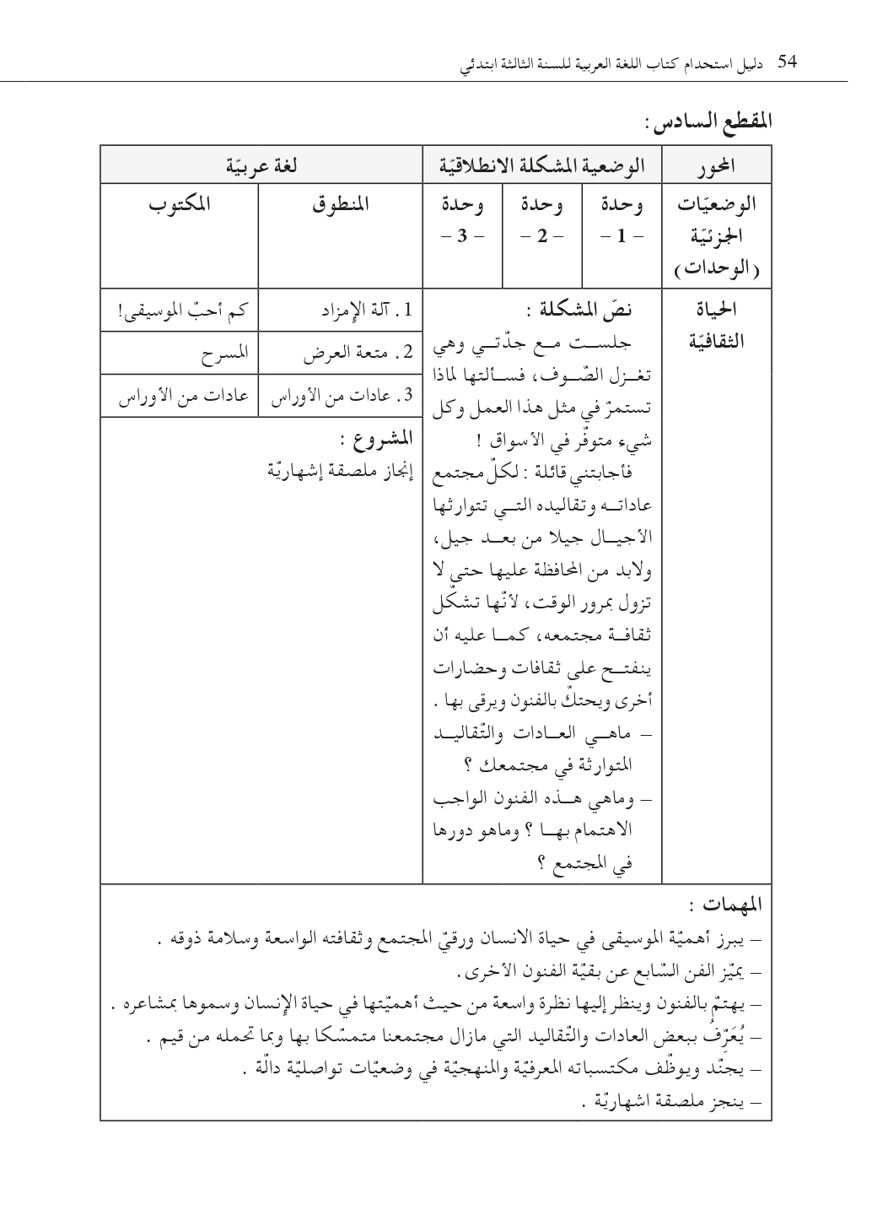

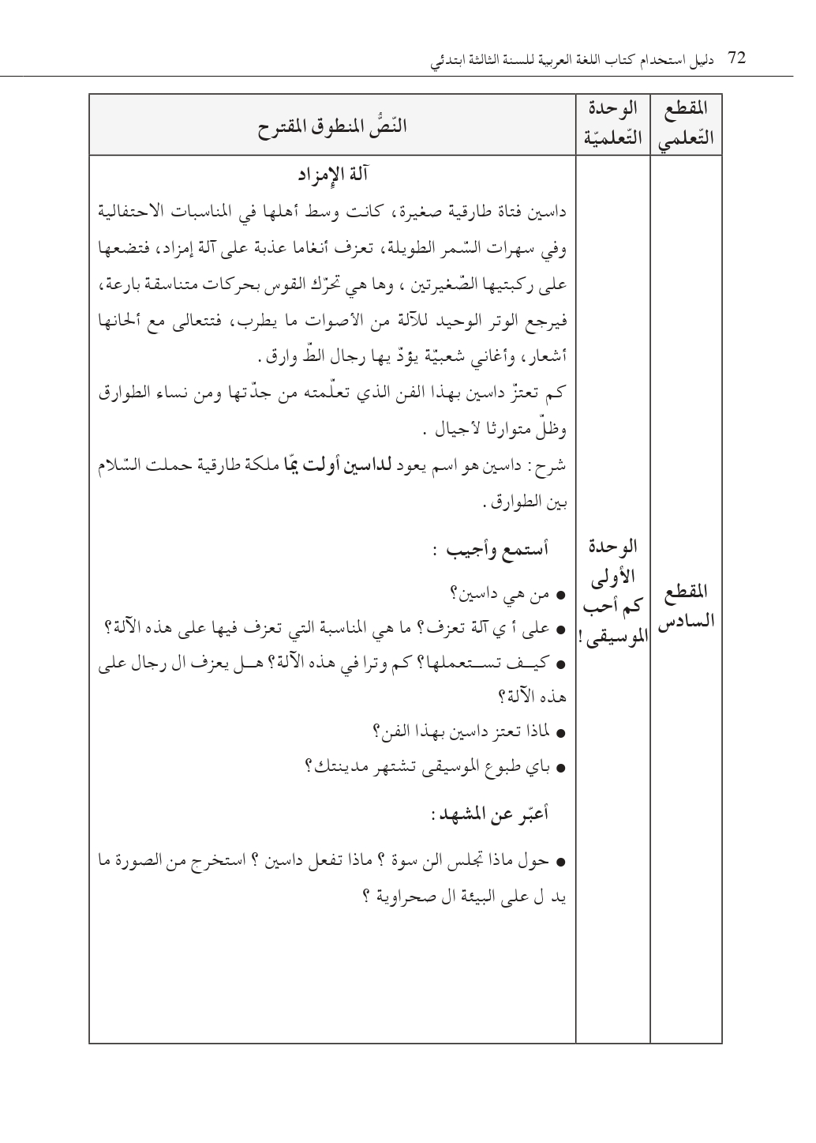

**مذكرة بيداغوجية في اللغة العربية**

**السنة الثالثة**

**المقطع : الحياة الثقافية النص المنطوق: آلة الإمزاد**

**الميدان: فهم المنطوق و التعبير الشفوي النشاط : فهم المنطوق + التعبير الشفوي المدة : 30 د + 30 د**

|  |  |
| --- | --- |
| **الهدف :**   * **يُبدي فهمه العام للموضوع و يتجاوب معه و يبرز أهمية الموسيقى في حياة الانسان ورقي المجتمع وثقافته الواسعة وسلامة ذوقه .** * **يستعمل الصيغة (كان يفعل) للإستمرار في الماضي في تعبيره و تواصله** | **الوسائل :**   * **النص المنطوق ، صور و سندات الكتاب** |

|  |  |  |  |
| --- | --- | --- | --- |
| المراحل | | الوضعيات التعلمية و النشاط المقترح | مؤشرات التقويم |
| مرحلة الانطلاق | | **يقوم المعلم بعرض الوضعية الإنطلاقية الأم و شرحها للتلاميذ دون حلّها (الحل في أسبوع الإدماج) في مدة 10 دقائق و مناقشتها معهم .**  **يطرح بعض الأسئلة من أجل استنطاق المهمات و التركيز على المهمة الأولى :**  **يبرز أهمية الموسيقى في حياة الانسان ورقي المجتمع وثقافته الواسعة وسلامة ذوقه** | **يصوغ أجوبة تدل على فهم السؤال**  **يستعمل الرصيد اللغوي** |
| بناء التعلمات | فهم المنطوق | **النشاط 1: عرض المنطوق**   * **تهيئة جو الإستماع المناسب من انتباه و متابعة** * **عرض النص المنطوق مع مراعاة الجوانب التالية: الفكري / اللغوي / اللفظي / اللمحي (الإيحاء والإيماء).**   **النشاط 2: التحاور**   * **تجزئة النص المنطوق قراءة والإجابة ثم أجرأة أحداثه.** * **طرح الأسئلة المرفقة بالنص المنطوق من الدليل**   **النشاط 3: تقييم النص المنطوق**   * **طرح سؤال أخير من أجل استخراج القيم من النص المنطوق** * **من يستخرج لنا قيمة هامة من هذا النص؟** * **استخلاص القيم من النص المنطوق و تدوينها على السبورة .**   **ممارسة الهوايات/ الاعتزاز بالتراث / مجالسة الأهل** | **يستمع إلى النص**  **تصدر عنه اشارات و ايحاءات تدل على اهتمامه بالموضوع**  **يجيب بجمل تامة المعنى**  **يستخرج القيم من النص**  **يعبر شفويا عن مشهد**  **و يعيد بناء النص المنطوق**  **يبدي رأيه**  **يبني جملا استنادا إلى النص**  **يقرأ الجمل و يوظف الصيغ**  **يؤدي دورا متقمصا شخصية** |
| تعبير شفوي | **النشاط 1: التحاور حول النص المنطوق**   * **العودة إلى الصورة ص 94 و مطالبة التلاميذ بالتعبير عن أحداثها (بعد القيام بفك رموز الصورة و محتوياتها ) كما يمكن الاستعانة بصور خارجية** * **تحفيز التلاميذ إلى إبداء الرأي و التعبير عن الأحاسيس و المشاعر**   **النشاط 2: أشاهد و أتحدث**   * **دفع التلاميذ إلى تأمل الصور و التعبير عنها انطلاقا من تعليمات محددة تؤدي إلى تفصيل مضمون السند** * **ترك الحرية للتلاميذ للتعبير عن السند و استذكار أحداث النص المنطوق**   **النشاط 3: أستعمل الصيغ**   * **مواصلة طرح الأسئلة وصولا إلى استخراج الصيغ المراد دراستها .** * **كانت تجلس وسط أهلها ، كانت تعزف أنغاما عذبة ، كانت تحرك القوس ....** * **شرح الشيغة شرحا وافيا** * **حل الوضعيات على الكتاب** * **يعبر مستعملا : كان يفعل** * **خلق وضعيات للتدريب عليها شفويا** * **مسرحة الحوار** |
| التدريب والاستثمار | | **الانتقال إلى دفتر الأنشطة اللغوية (انجاز الأنشطة شفويا)**   * **أتذكر و أجيب** * **أستعمل الصيغة** | **ينجز النشاط شفويا** |

**مذكرة بيداغوجية في اللغة العربية**

**السنة الثالثة**

**المقطع : الحياة الثقافية النص المكتوب: كم أحب الموسيقى**

**الميدان: فهم المكتوب النشـــــــــاط : قراءة (أداء + فهم) المدة : 1 سا**

|  |  |
| --- | --- |
| **الهدف :**   * **يفهم ما يقرأ و يستعمل القرائن اللغوية و غير اللغوية لفهم معاني الكلمات الجديدة .** * **يثري رصيده اللغوي و المعرفي بكلمات متعلّقة بالوحدة .** * **يتدرّب على القراءة بأنواعها .** * **ينمي قيمه الخلقية و الدينية والمدنية المستمدّة من مكوّنات الهوية الوطنيّة.** | **الوسائل :**  **كتاب التلميذ ، القاموس ، اللوحة ، ورقة عمل** |

|  |  |  |
| --- | --- | --- |
| المراحل | الوضعيات التعلمية و النشاط المقترح | مؤشرات التقويم |
| مرحلة الانطلاق | اثارة حوار بسيط حول النص المنطوق واستذكاره  التقديم للنص المكتوب | يجيب عن الأسئلة |
| بناء التعلمات | النشاط 1: التهيئة   * ملاحظة الصورة المصاحبة للنص و التعرف على مطوناتها * ماذا تشاهد في الصورة؟ من هذه البنت؟لماذا تجلس على كرسي متحرك؟ * يسجل المعلم توقعات التلاميذ حول الموضوع بجمل بسيطة .   النشاط2: قراءة و فهم   * قراءة النص كاملا قراءة جهرية نموذجية مشخصة و معبّرة * ترك فرصة للقراءة الصامته من طرف التلاميذ * طرح سؤال لاختبار مدى الفهم الشخصي للتلميذ   السؤال 1/2(المستوى الحرفي من ورقة العمل)   * قراءات فردية للتلاميذ تتخللها أسئلة لشرح المفردات واستخراج معاني صريحة من النص :السؤال3/4/5/6(المستوى الحرفي من ورقة العمل) * يتابع الأستاذ باهتمام قراءات التلاميذ و يساعد المتعثرين منهم   النشاط 3: تقييم النص   * قراءة النص كاملا من طرف أحسن التلاميذ قراءة * طرح السؤال 7 (المستوى الاستنتاجي من ورقة العمل) .   **ملاحظة** :   * للأستاذ حرّية اختيار الاستراتيجية التي يراها مناسبة في طرح الأسئلة * للأستاذ حرية اختيار الوسيلة الأنسب لطرح الأسئلة (ورقة العمل/ اللوحة/السبورة/ شفويا ....) | يتعرف على شخصيات الصورة و يسميهم  يقرأ النص محترما علامات الوقف  يجيب عن الأسئلة  يستخرج معاني عبارات  يستنتج المغزى من القصة |
| الادماج الجزئي | النشاط 4 :  الانتقال إلى أيقونة أثري لغتي ص 97 من كتاب اللغة العربية  الانتقال إلى دفتر الأنشطة   * انجاز فقرة أفهم النص | يجيب عن الأسئلة شفويا كتابيا |

**مذكرة بيداغوجية في اللغة العربية**

**السنة الثالثة**

**المقطع : الحياة الثقافية النص المكتوب: كم أحب موسيقى**

**الميدان: فهم المكتوب و التعبير الكتابي النشـــــــــاط : قراءة + الظاهرة التركيبية (حروف الجر) المدة : 60 د**

|  |  |
| --- | --- |
| **الهدف :**   * يتعمق في فهم النص * يتعرف على حروف الجر ويوظفها | **الوسائل :**  كتاب التلميذ ، اللوحة ، ورقة عمل |

|  |  |  |
| --- | --- | --- |
| المراحل | الوضعيات التعلمية و النشاط المقترح | مؤشرات التقويم |
| مرحلة الانطلاق | طرح أسئلة لاستذكار بعض أحداث النص المكتوب | يجيب عن الأسئلة شفويا |
| بناء التعلمات | النشاط الأول : قراءة نموذجية   * يقوم المعلم بقراءة النص قراءة نموذجية مشخصة و معبرة . * ترك فرصة للقراءة الصامته من طرف التلاميذ * يطرح المعلم سؤالا بسيطا (أحد أسئلة المستوى الحرفي من ورقة العمل)   النشاط الثاني : قراءات فردية   * يتداول مجموعة من التلاميذ على قراءة فقرات النص مجزّأة * يطرح المعلم مجموعة من الأسئلة تتخلل قراءات التلاميذ (السؤال 8/9/10/11/12 من المستوى الاستنتاجي على ورقة العمل) * طرح أسئلة أخرى (السؤال 13/14/15 من المستوى الناقد على ورقة العمل)   النشاط الثالث: تراكيب نحوية   * يطرح المعلم سؤالا لتحديد الظّاهرة النحوية المستهدفة * يدوّن المعلم الفقرة ص 97 على السبورة بعد استنطاقها من أفواه التلاميذ   **ذهبت وفاء وسناء إلى المعهد الوطني للفنون ....فجلستا في القاعة الكبرى**   * يقرأ المعلّم الجمل قراءة معبّرة * يقرأ بعض التلاميذ السند فرادى * يطرح أسئلة تستهدف الظاهرة مباشرة و تلوينها(بعد استذكار أنواع الكلمة) * شرح الظاهرة تفصيلا بالسؤال عن نوع هذه الكلمات الملونة؟ * يشرح المعلم حروف الجر منبها أنها تسبق الأسماء وتجرها * ينقل المعلّم التمرين من دليل المعلم ص 105 و ينجزه رفقة تلاميذه على السبورة و الألواح ، (يمكن اختيار تطبيقات أخرى) * اذكر أمثلة عن جمل بها حروف الجر * رُفقة تلاميذه يقوم المعلّم بتدوين قاعدة بسيطة على السبورة يقرؤها بعض التلاميذ . | يستمع باهتمام لقراءة المعلم  يتابع قراءة المعلم  يقرأ الفقرة قراءة سليمة  يجيب عن الأسئلة كتابيا و شفويا  يستنبط السند  يميز الظاهرة  ينجز تدريبا كتابيا  يشارك في بناء القاعدة |
| استثمار | النشاط الثالث:   * الإنتقال إلى دفتر النشطة و انجز النشاط الخاص بالظاهرة * يقوم المعلم بتصحيح النّشاط جماعيا على السبّورة ثم التلاميذ فرادى على دفاترهم . | ينجز التمرين كتابيا  ثم يصحح خطأه |

**مذكرة بيداغوجية في اللغة العربية**

**السنة الثالثة**

**المقطع** : **الحياة الثقافية**   **النص المنطوق:** آلة الإمزاد

**الميدان**: فهم المنطوق و التعبير الشفوي **النشاط** : إنتاج شفوي **المدة** : 60 د

|  |  |
| --- | --- |
| **الهدف :**   * **يجنّد موارده لبناء خطاب سردي انطلاقا من سند مسموع** * **يستعمل الصيغة (كان يفعل ) في وضعيات تواصلية دالّة** | **الوسائل :**  **صور و سندات ،** |

|  |  |  |
| --- | --- | --- |
| المراحل | الوضعيات التعلمية و النشاط المقترح | مؤشرات التقويم |
| مرحلة الانطلاق | **العودة إلى النص المنطوق ة استذكار أهم الأحداث عن طريق طرح أسئلة**  **التذكير بشخصيات النص و زمانه و مكانه .... (مسرحة أحداثه)**  **السياق: نتناول الكثير من الأغذية كل يوم**  **السندات : صور لآلة الامزاد**  **التعليمة :**   1. **تحدث عن داسين والموسيقى التي تعزفها** 2. **صف آلة الامزاد وما تعرفه عنها** 3. **ماهي الألة الموسيقية التي تحب العزف عليها؟** 4. **استعمل (كان يفعل ).** | **يصوغ أجوبة تدل على فهم السؤال** |
| بناء التعلمات | **النشاط الأول : داسين والموسيقى**   * **يقوم المعلم بعرض صور لآلة الامزاد** * **يطلب من التلاميذ الحديث عن داسين والموسيقى التي تعزفها بالاستعانة ب(عذبة/متناسقة/بارعة/تطرب)** * **يتوصل التلاميذ إلى بناء تعابير شفوية : داسين فتاة بارعة في العزف على آلة الامزاد فهي تعزف أنغاما عذبة متناسقة تطرب السامعين .**   **النشاط الثاني : آلة الامزاد**   * **رفقة تلاميذه يقوم المعلم بوصف الة الامزاد** * **هي آلة موسيقية تقليدية عند قبائل**[**طوارق**](https://ar.wikipedia.org/wiki/%D8%B7%D9%88%D8%A7%D8%B1%D9%82)**الأهقار، محدبة الشكل تعزفها النساء ومحرمة على الرجال .** * **تصنع آلة الإمزاد من قدح خشبي، يربط ويشد على فمه جلد الحيوانات، يخرج من طرفيه عودين يشد بينهم قضيب من شعر الخيل، ويثقب الجلد ثقبين أو ثلاثة في الوسط، ويأخذون عودا على شكل هلال، ويربطون طرفيه بقضيب من شعر ذيل الخيل، ثم يدعكون الشعر بعضه ببعض.** * **يتحدث كل تلميذ على الالة التي يحب العزف عليها** * **حث التلاميذ على استعمال الصيغة** | **يعبر عن الصور والسندات**  **يعبر شفويا و يحسن الاصغاء**  **يستعمل الصيغ في تعبيره** |
| الاستثمار | **النشاط الثالث: البناء**    **يطلب المعلم من تلاميذه تجميع الأفكار في تعبير شفوي شامل وفق الخطوات السابقة**  **كما يحثهم ويذكرهم باستعمال الصيغة المدروسة** | **يشارك في بناء تعبير شفويا** |

**مذكرة بيداغوجية في اللغة العربية**

**السنة الثالثة**

المقطع : **الحياة الثقافية**  النص المكتوب: كم أحب الموسيقى

الميدان: فهم المكتوب والتعبير الكتابي النشــاط : قراءة + الظاهرة الاملائية (الأسماء الموصولة) المدة : 1 سا

|  |  |
| --- | --- |
| **الهدف :**   * **يحدّد المجموعات الإنشائية في النص** * **يتعمق في فهم النص** * **يكتب الأسماء الموصولة ويوظفها** | **الوسائل :**  **كتاب التلميذ ، اللوحة ، ورقة عمل** |

|  |  |  |
| --- | --- | --- |
| المراحل | الوضعيات التعلمية و النشاط المقترح | مؤشرات التقويم |
| **مرحلة الانطلاق** | تلخيص النص المكتوب بأسئلة موجّهة | يجيب عن الأسئلة  يلخّص النص |
| **بناء التعلمات** | النشاط الأول : قراءة نموذجية   * العودة إلى النص المكتوب و قراءته قراءة معبّرة من طرف المعلّم . * قراءة صامته من طرف التلاميذ. * قراءات فردية وافرة من طرف بعض التلاميذ * التركيز على القراءة المسترسلة . * يطرح المعلم أسئلة من المستوى الإبداعي (انظر ورقة العمل )   النشاط الثاني : تحديد المجموعات الإنشائية   * يقوم المعلّم بتشكيل مجموعات تتكوّن كل مجموعة من أربع متعلمين على الأقل . * يقوم المعلّم بتحديد فقرات النص مع كل مجموعة . * يوزّع المعلم الفقرات على التلاميذ و يطلب منهم اختيار عنوان مناسب لها . * يسجل المعلم عناوين الفقرات على السبورة * يستدرج المعلّم تلاميذه و يدرّبهم على استنباط الفكرة العامة للنص   النشاط الثالث : الظّاهرة الاملائية   * يطرح المعلّم أسئلة لتحديد الظاهرة المستهدفة * يسجّل المعلّم السند على السبّورة بخط واضح و جميل . * يقرأ المعلّم السند ثم يوجّه بعض التلاميذ لقراءته قراءة معبّرة. * يشرح المعلم للتلاميذ الأسماء الموصولة وتوظيفها * ينجز المعلم التمرين من الدليل ص 106 رفقة تلاميذه على السبورة. (يختار الطريقة الأنسب) ككتابتها مسبقا في السبورة الخلفية أو تعليقها مكتوبة على ورق ... | يستمع باهتمام لقراءة المعلم  يقرأ النص قراءة سليمة  يجيب عن الأسئلة شفويا  يقترح نهاية أخرى  يحدد فقرات النص و يختار لها عنوانا  يستنبط السند  يقرأ السند  يميز الظاهرة |
| استثمار | النشاط الرابع :  الانتقال الى دفتر الأنشطة وإنجاز التمرين الخاص بالاملاء | ينجز النشاط  يصحح |

**ورقة عمل خاصة بالفهم القرائي**

**المستوى الحرفي :**

1. **سمّ شخصيات النص**
2. **عن أي فن يتحدث النص ؟**

**المسرح الوطني**

**متحف المجاهد**

**المعهد الوطني للفنون**

1. **إلى أين ذهبت الفتاتان ؟**
2. **ما معنى هذه الجملة : " فهي تجعلني أجري وأقفز وأسبح في الفضاء "**

**شدة التعب والارهاق شدة الفرح والسعادة لا تحب الموسيقى ولاتريد سماعها**

**زرياب**

**موزار**

**بيتهوفن**

1. **شبه معلم وفاء بـ :**
2. **من الذي نقل آلة العود إلى أوروبا : ............................................................................................. .**
3. **رتب الأصوات السبعة للموسيقى : سي ، ري ،لا ، فا ، صول ، مي ، دو**
4. **حوط معنى كلمة (عبقريا) : ذكيا غبيا قويا**

**(تتعالى) : تنزل تتصاعد ترتفع**

**المستوى الإستنتاجي :**

1. **سناء فتاة مختلفة ، فيم يكمن هذا الاختلاف ؟ استخرج من النص ما يدل على ذلك .**
2. **اكتب قيمتين استفدتهما من النص**

.............................................................................

............................................................................

1. **هذا النص غني بالمعلومات ، سجل 4 منها :**

* **.........................................................................**
* **..........................................................................**
* **..........................................................................**
* **.........................................................................**

1. **رتب هذه الكلمات في جملة مفيدة**

**في جميع / الموسيقى / عن عواطف / وتؤثر / الكائنات / تعبر/ لغة / الإنسان / الحية**

**......................................................................................................**

1. استنتج الفكرة العامة و الأفكار الجزئية للنص

الفكرة العامة : ...........................................................................................

الأفكار الجزئية :

* ..........................................................................
* .........................................................................
* ........................................................................

**المستوى الناقد :**

1. **ما رأيك في اختيار الفتاتين للموسيقى كهواية مفضلة لهما ؟**
2. **ماهي هوايتك المفضلة ؟ لماذا تفضلها ؟**

**المستوى الإبداعي**

1. **ضع نفسك مكان سناء ، ماذا ستختار كهواية .**
2. **ضع عنوانا آخر للنص**

**مذكرة بيداغوجية في اللغة العربية**

**السنة الثالثة**

المقطع : **الحياة الثقافية**

**الميدان: التعبير الكتابي النشـــــــــاط : التدريب على الإنتاج الكتابي الموضوع : كتابة صلب الموضوع المدة : 60 د**

|  |  |
| --- | --- |
| **الهدف :**   * **ينتج منصوصات حسب وضعيات التواصل** * **ينظّم إنتاجه الكتابي وفق نمط النص السردي** * **يكتب صلب الموضوع .** | **الوسائل:**  **الكراس** |

|  |  |  |
| --- | --- | --- |
| المراحل | الوضعيات التعلمية و النشاط المقترح | مؤشرات التقويم |
| مرحلة الانطلاق | **أسئلة لاستهداف القيم من النص المكتوب**   * **ماهو الفن الذي تحدث عنه النص المكتوب؟** | **يجيب عن الأسئلة** |
| تدريب على التعبير الكتابي | **النشاط الأول : ترتيب جمل**  يعرض المعلم على تلاميذه الجمل ص 67 من دفتر الانشطة :   * **يطلب من التلاميذ قراءتها بتمعن** * **يطرح المعلم أسئلة لاختبار الفهم** * **يطلب منهم ترتيبها**   **النشاط الثاني: المقدمة والخاتمة**   * **يقوم المعلم ببناء المقدمة والخاتمة عن طريق اثراء الجمل** * **يكتب المعلم المقدمة والخاتمة على السبورة** * **يذكر الأستاذ تلاميذه انه عليهم وضع صلب الموضوع (العرض)** * **سناء لا تعرف إلا القليل عن الموسيقى (ما أحلى هذه الموسيقى إنها تجعلني أطير من الفرح رغم اعاقتي ، ولكن لا أعرف إلا القليل عن الموسيقى : دو ري مي فا صول لا سي ..)** * **تتحدثان عن كبار الموسيقيين : ( ممتاز إنها الأصوات السبعة للموسيقى ، هل تعلمين يا سناء أن بتهوفن ألف أعظم السيمفونيات وهو أصم ، أما زرياب فهو الذي وضع قواعد الموسيقىى الأندلسية ...)**   **النشاط الثالث:** **التحرير**  دخلت سناء ووفاء المعهد الوطني للفنون ، وبدأتا تستمعان للموسيقى وهما تنغمان .  ...............................................................................................  ...................................................................................................  ..................................................................................................  ...................................................................................................  تحب وفاء العزف على البيانو منذ صغرها مثل موزار وهي بارعة فيها . | **يعبّر**  **يبنى الجمل**    **يحرر**  **يصحح خطأه** |

**مذكرة بيداغوجية في اللغة العربية**

**السنة الثالثة**

المقطع : **الصحة والرياضة**

الميدان: **فهم المكتوب** النشـــــــــاط : **محفوظات (المسرح)** المدة : 30 د

|  |  |
| --- | --- |
| **الهدف :**   * تدريب المتعلم على اللغة العربية الفصحى * يقرأ نصوصا شعرية بسيطة و يفهمها و يخفظها * تهذيب ذوق المتعلم و إرهاف حسّه و إكسابه القدرة على الإلقاء والمواجهة * شحذ ذاكرته وتدريبه على جودة النظق والإلقاء الممتع و تمثيل المعنى * استثمار المحفوظات في تنمية التذوق الأدبي وربطه بالتعبير الكتابي | **الوسائل :**  صور تناسب موضوع المحفوظة ، قاريء إلكتروني ، فيديو المقطوعة |

|  |  |  |
| --- | --- | --- |
| المراحل | الوضعيات التعلمية و النشاط المقترح | مؤشرات التقويم |
| مرحلة الانطلاق | **السياق : تتعدد الفنون وتختلف ، ولكل فن اسمه الخاص ، واليوم سنتحدث عن الفن الرابع ، فهل تعرفون ماهو ؟** | **يجيب عن الأسئلة** |
| بناء التعلمات | * **يتم عرض صورة أو قصّة تتناسب مع موضوع المقطوعة** * **جمع تصورات التلاميذ وصولا إلى اكتشاف الموضوع**   **مرحلة العرض:**   * **تعرض المقطوعة كاملة و تُقرأ قراءة نموذجية من طرف الأستاذ و بعض التلاميذ المتمكنين من القراءة .** * **عرض المقطوعة مسجّلة أو فيديو (إن توفرت)** * **تجزئة المقطوعة إلى أجزاء (حسب الأفكار الجزئية)** * **عرض المقطع الأول منفردا و قراءته قراءة نموذجية ثم قراءات فردية مع تصحيح النطق والحركات .**   **التحاور مع المقطع :**   * **أثناء قراءات التلاميذ يتم شرح المفردات و طرح أسئلة حول المعنى الحرفي و الاستنتاجي والنقدي** * **التركيز على الجوانب القيمية التي يتضمنها النص و أجرأتها**   **التحفيظ :**   * **تحفيظ الجزء باستعمال تغطية بعض الكلمات أثناء القراءة و تتم زيادة الكلمات المغطّاة كل مرّة بالتدريج** * **كتابة كلمات المقطع المستهدف على بطاقات ، و إجراء ألعاب التشويش والترتيب .** * **تجرى مسابقة (تنافس أفراد أو صفوف) من يستطيع حفظ البيت الأول؟ مع الاستظهار الصحيح والتصحيح والتوجيه .** | **يربط بين الصورة أو القصة وموضوع المحفوظة**  **يقرأ المقطوعة قراءة مسترسلة**  **يستخرج القيمة و يربطها بواقعه من خلال موقف ما** |
| استثمار | **الإستظهار :**   * **استظهار فردي للمقطع المحفوظ** * **توصية التلاميذ بمواصلة الحفظ خارج الحصة على الكتاب** * **يمكن استثمار موضوع المقطوعة بمسرحته أو نثره أو التعبير عنه برسم (في حصة الرسم)** | **يستظهر المقطع المحفوظ و يؤدّيه أداء سليما لفظا و تنغيما** |

**ملاحظة** : تقسّم المقطوعة إلى أجزاء على أن يتم تناول جزء في كل حصّة

**مذكرة بيداغوجية في اللغة العربية**

**السنة الثالثة**

**المقطع** : **الصحة والرياضة**

**الميدان**: **فهم المكتوب** **النشاط** : **مطالعة (العازف الصغير)** **المدة** : **45 د**

|  |  |
| --- | --- |
| **الهدف :**   * **تنمية الدافع إلى القراءة** * **اكتساب المهارات القرائية (الاسترسال ، السرعة ، احترام علامات الوقف...)** * **إغناء الرصيد المعجمي** * **التدريب على فنون القراءة : الصامتة ، الجهرية ، التفسيرية .** * **الحصول على المعلومات والمعارف** * **تنمية القيم الخلقية والدينية و المدنية المستمدة من الهوية الإسلامية والوطنية** **والاقتداء بالسلف الصالح .** | الوسائل :  **قصص ، موسوعات علمية للأطفال .**  **السيرة النبوية**  **القصص القرآني** |

|  |  |  |
| --- | --- | --- |
| المراحل | الوضعيات التعلمية و النشاط المقترح | مؤشرات التقويم |
| مرحلة الانطلاق | **السياق : كلنا يحب ممارسة هواية نحبها ، ومن بين هذه الهوايات الموسيقى .** | **يناقش و يجيب** |
| بناء التعلمات | **النشاط الأول : العرض**   * **عرض القصة (العازف الصغير)** * **يقوم المعلم بقراءة نص المطالعة كاملا قراءة معبرة مشخصة ، متجنبا الحركة من أجل وصل الصوت لكافة التلاميذ بنفس المستوى . كما يتجنب قطع القراءة بشرح أو تفسير ....** * **يطرح المعلم أسئلة بسيطة**   **النشاط الثاني : المطالعة و النقاش**   * **يتداول التلاميذ على قراءة القصة بداية بالافضل من أجل تجنيب البقية الوقوع في الاخطاء .** * **يقوم المعلّم بالتدخل في كل مرة لتصويب الأخطاء** * **يطرح المعلم أسئلة أخرى من المستوى الاستنتاجي فالناقد فالإبداعي** * **يشرح المفردات الصعبة و يوظفها في جمل قصد تثبيتها في الأذهان** * **استخلاص القيم والعبر والفوائد**   **النشاط الثالث : التلخيص**   * **يطلب المعلم من التلاميذ ملخصا شفويا للقصة مع استنباط العبر منها** * **اثارة حماس التلاميذ بالتنافس فيما بينهم لقراءة القصة قراءة ختامية معبّرة .** | **يميز الشخصيات**  **يجيب عن الأسئلة**  **يقرأ قراءة سليمة معبرة**  **يستخلص القيم**  **يعيد القصة ملخّصة** |
| التدريب والاستثمار | **النشاط الرّابع**   * **مسرحة أحداث القصة** * **اقتراح نهاية أخرى للقصة** | **يتقمص شخصية**  **يقترح نهاية أخرى** |



**العازف الصغير**

**تحكي هذا الحكاية عن فتى يدعى ازول وهو يحب كثيرًا العزف على البيانو وكان حلمه أن يصبح أكبر وأفضل عازف للبيانو، وفي سبيل تحقيق هذا الحلم كان ازول يجد ويجتهد، فقد التحق بمدرسة لتعليم عزف البيانو فكان يحضر الحصص كل يوم أحد إلى جانب أنه كان لا ينام إلا بعد أن يقوم بالتدرب على العزف على البيانو كل مساء في المنزل.**

**توجه ازول إلى مدرسته في أحد الأيام فقامت معلمة البيانو في المدرسة بمناداته وأخبرته بأن هناك حفلة كبيرة سيقوم هو بعزف البيانو بها، ولكن كان لها تعليق غريب أصاب ازول بالحيرة فقد قالت له بأنه ماهر في استخدام اصابعه على البيانو إلا أن عزفه مازال يفتقد عنصرًا مهمًا حتى يحقق النجاح الذي يطمح ويسعى إليه، فاستغرب ازول وهو يسألها كيف فأنت تقولين بأني اجيد استخدام أصابعي بشكل جيد واعزف بشكل جيد فما الذي افتقده سيدتي.**

**ردت المعلمة على ازول بمعلومة مهمة وهو تميل على أذنه كما لو كانت تخبره بسر خطير ولم تفارقها الابتسامة ( يا عزيز ازول إن عزف الموسيقى يبدأ دائمًا من القلب لا الأصابع )، وبعدها قامت كالعادة بتقديم أحد الملصقات إليه وكان ملصق لفراشة بديعة.**

**أخذ ازول الملصق وخرج متوجهًا إلى منزله ويشغله كلام المعلمة ويحاول أن يصل إلى فهم صحيح له وهو يخاطب نفسه ( أنا ارى أصابعي وأستطيع التحكم بها ولكن قلبي لا أراه فكيف اتحكم به ).**

**وصل ازول إلى المنزل ولكن ليس كعادته فقد أرهقه التفكير كثيرًا حتى أنه نام دون أن يتدرب تدريب المساء المعتاد على العزف على البيانو وكان يحمل ملصق الفراشة الذي سقط منه وأخذه أحد السناجب وهو نائم، وعندما استيقظ في الصباح ظل يبحث ويبحث عن الملصق ولم يجده مما أصابه بالاضطراب والقلق، حتى أنه عندما جلس إلى البيانو يحاول التدرب فقد قدرته على التحكم في اصابعه بشكل جيد فكان عزفه سئ ولكن لا مفر امامه فاستعد وتوجه إلى القاعة وتوجه إلى البيانو في منتصف المسرح وجلس أمامه وفي محاولة منه لتصفية ذهنه واستشعار قلبه اغمض عينيه وفي ظل الهدوء في القاعة وصل إلى اذنيه هذا الحفيف والذي لم يكن إلا صوت ضربات جناح فراشة حطت على كتفه فبدأ يسترخي بشكل كبير وعزف كما لو كان قلبه يخاطب تلك الفراشة ولغته كانت تلك الجمل الموسيقية التي قامت اصابعه بعزفها لترجمة ما يجيش به قلبه.**

**المقطع الثاني في التربية الإسلامية**

**الوضعية الانطلاقية :**

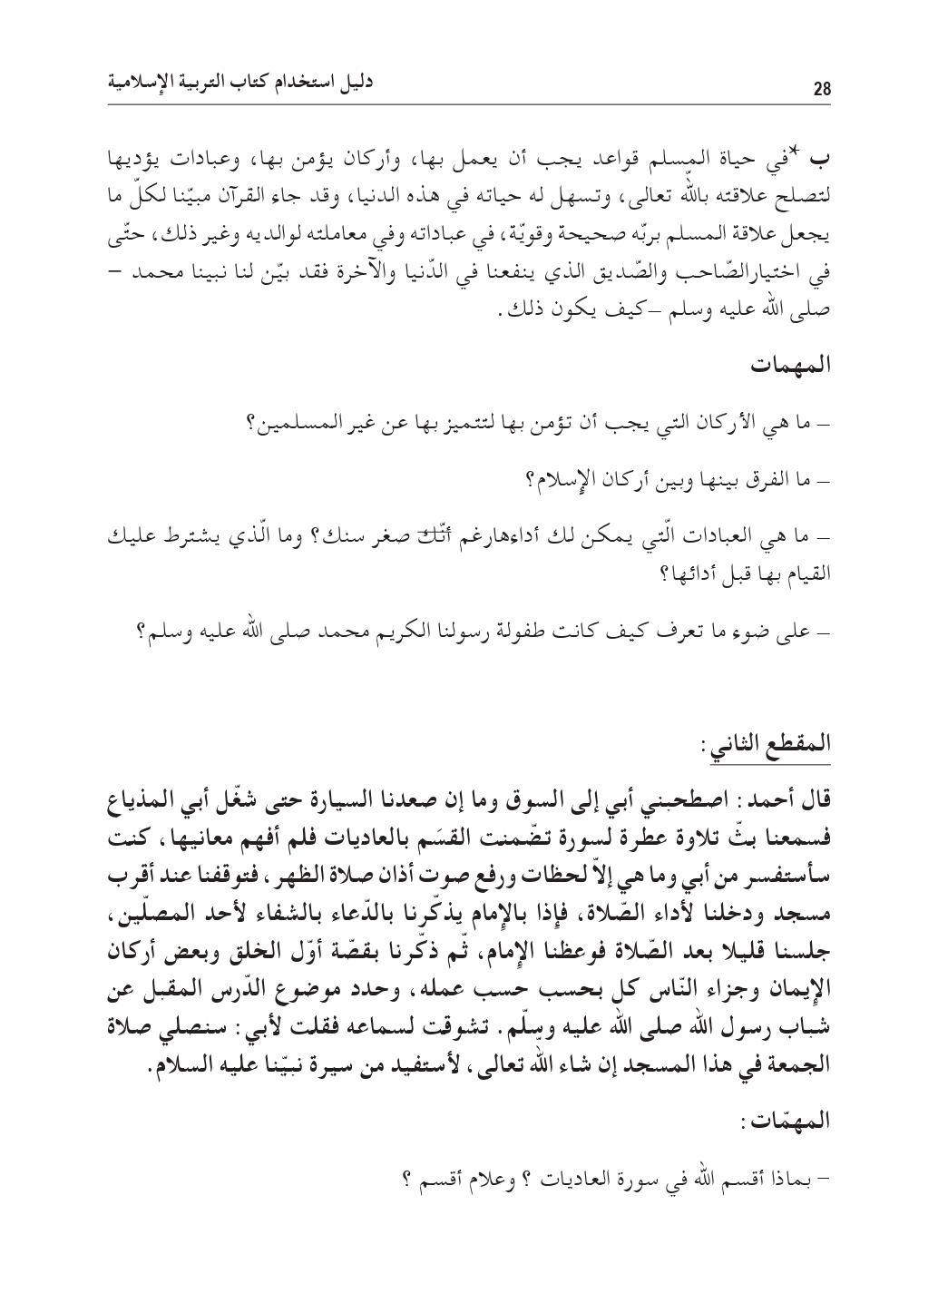

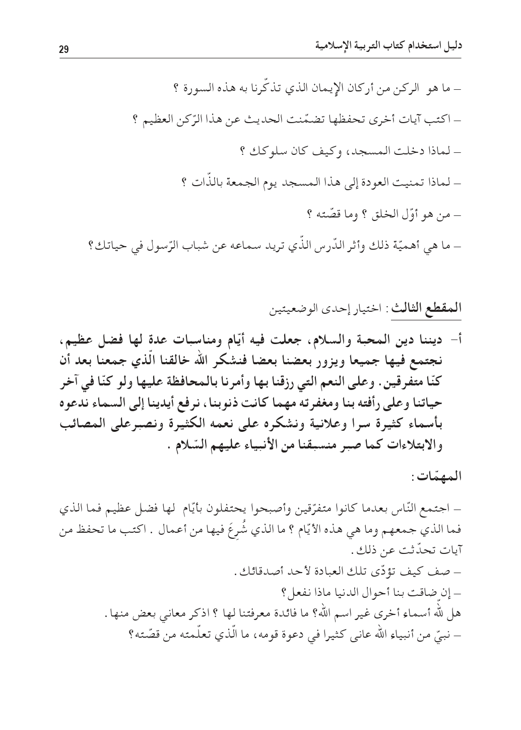

**مذكرة بيداغوجية في التربية الإسلامية**

**السنة الثالثة**

الميدان: القرآن الكريم والحديث النبوي الشريف النشـــــــــاط : تربية إسلامية المدة : 30 د + 30 د + 30 د

موارد معرفية : **سورة الزلزلة**

|  |  |
| --- | --- |
| **الهدف :**   * **يتلو سورة الزلزلة تلاوة سليمة ويفهم معناها الإجمالي.** * **يستظهر السورة مراعيا بعض الأحكام ، ملتزما بآداب تلاوة القرآن الكريم** * **يتعرف على عاقبة الاعمال الحسنة والسيئة .** | **الوسائل:**  **المصحف المدرسي ، مسجل صوتي ، مكبرات الصوت ، أيسر التفاسير ،السبورة ، معلقة لسورة التكاثر .** |

|  |  |  |
| --- | --- | --- |
| المراحل | الوضعيات التعلمية و النشاط المقترح | مؤشرات التقويم |
| مرحلة الانطلاق | **الحصّة الأولى 30 د**  **النشاط الأول:**   * **التذكيربالوضعية الانطلاقية الواردة في دليل المعلم** * **سورة من القرآن الكريم تتحدث عن يوم القيامة و أهواله وزلزلة الأرض وتذكرنا بعاقبة الأعمال الصالحة و الأعمال السيئة ، فما هي هذه السورة ؟ .** | **يقدم فرضيات** |
| بناء التعلمات | **النشاط الثاني :**   * **تسميع المتعلمين سورة الزلزلة** * **كتابة الآيات على السبورة برسم المصحف أو الاستعانة بمعلّقة السور** * **يتلو الأستاذ الآيات الكريمة مع مراعاة أحكام التلاوة .** * **تلاوة فردية للسورة من بعض المتعلمين بدءا بالأقدر فالأقدر (مع مراعاة الأحكام)** * **شرح أهم مفردات السورة بتطبيق استراتيجية النصف الآخر بحيث تكتب الكلمات في بطاقات و معانيها في بطاقات أخرى و توزع على المتعلمين ثم يطلب من صاحب الكلمة أن يبحث عن نصفه الآخر ثم يقرأ كل ثنائي بطاقتيه أمام المتعلمين .**   **كما يتم الاعتماد على أحد التفاسير لشرح المفردات**  **(انظر ملحق المذكرة)**  **الحصّة الثانية 30 د**  **النشاط الأول :استذكار**   * **ماهي السورة التي بدأت بأحداث يوم القيامة ؟** * **ماهي عاقبة المؤمنين ؟ والمكذبين ؟**   **النشاط الثاني : تحفيظ:**   * **ترديد جماعي للسورة مع مراعاة أحكام التلاوة** * **تحفيظ السورة باستعمال استراتيجية البطاقات (كل آية في بطاقة و يقوم المعلم بمطالبة المتعلمين بترتيبها و حفظها )** * **مطالبة المتعلمين بحفظ السورة و تثبيتها أكثر خارج الحصّة** | **يتلو السورة مراعيا أحكام التلاوة**  **يستخرج معنى المفردات**  **يشارك في بناء المعنى بالاجابة عن الأسئلة**  **يجيب**  **يردد**  **يحفظ** |
| استثمار | **الحصّة الثالثة : 30 د**  **العودة إلى الوضعية المشكلة في بداية النص :**   * **اشرح معنى السورة .** * **استظهر السورة.** | **يستظهر السورة**  **يشرح معناها** |

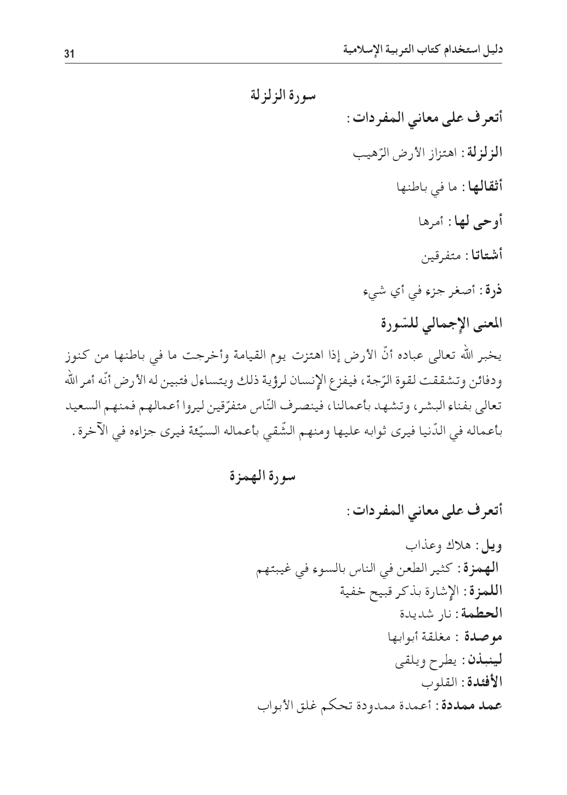

**مذكرة بيداغوجية في التربية المدنية**

**السنة الثالثة**

**الميدان**: **الديمقراطية والمؤسسات**  **النشاط** : **تربية مدنية** **المدة** : 45 د

**الموارد المعرفية: آداب الكلام**

|  |  |
| --- | --- |
| **الهدف :**   * **يتعرف على آداب الكلام** * **يتعلم اختيار الألفاظ الحسنة** | **الوسائل:**  **الكتاب ، صور و سندات** |

|  |  |  |
| --- | --- | --- |
| المراحل | الوضعيات التعلمية و النشاط المقترح | مؤشرات التقويم |
| مرحلة الانطلاق | عرض الوضعية الانطلاقية ص 29 من كتاب التلميذ  النشاط الأول:  أتذكر :   * كيف تحيّي زملاءك صباحا ؟ * ماذا تفعل عندما يتكلم زميلك ؟ | **يستذكر مكتسباته**  **يجيب عن الاسئلة** |
| بناء التعلمات | **النشاط الثاني : أقرأ و ألاحظ :**  دعوة المتعلمين إلى قراءة نص الوضعية ص 32 و مشاهدة الصورة المعبرة عنها  طرح اسئلة حول فحواها   * لماذا طلب الأب تغيير المحطّة ؟ * صف ما يحدث في الصورة رقم 1 ؟ * لماذا التزم التلاميذ الصمت في مثل هذا الموقف ؟   ملاحظة الصورتين 1 و 2   * أيهما تفضل ؟ لماذا ؟   ملاحظة الصورة 4 ص 32   * ماذا يسمى هذا التصرف؟ * على ماذا يدل هذا التصرف؟ * هل تقبله ؟ لماذا ؟   من خلال ما سبق استنتج آداب الكلام  **النشاط الثالث :**  **من خلال إجابات التلاميذ يقوم المعلم باستنطاق الخلاصة وتدوينها**  **يجب عليّ أن ألتزم بآداب الكلام ، وأختار أحسن الألفاظ أثناء مخاطبة الناس ، وأردّ على ما أسمعه منهم بأدب ولباقة .** | **يقرأ و يلاحظ**  **يجيب عن التساؤلات**  **يستنتج**  **يتوصل الى الخلاصة** |
| التدريب والاستثمار | **النشاط الرابع: أنجز**  انجاز النشاط ص 33 على كراس القسم | **ينجز النشاط**  **يصحح** |

**مذكرة بيداغوجية في التربية العلمية والتكنولوجيبة**

**السنة الثالثة**

**الميدان: المعلمة في الفضاء والزمن موارد معرفية : الرزنامات المدة : 45 د + 45 د**

|  |  |
| --- | --- |
| **الهدف :**   * **التعرف على كيفية بناء رزنامة** | **الوسائل :**  **صور و سندات ، مسلاط ، مجسم الكرة الارضية** |

|  |  |  |
| --- | --- | --- |
| المراحل | الوضعيات التعلمية و النشاط المقترح | مؤشرات التقويم |
| مرحلة الانطلاق | **الحصّة الأولى 45 د**  **الوضعية الانطلاقية ص 72:**  **عرض الوضعية الانطلاقية ص 72 على التلاميذ مرفقة بالصور و نقاش حولها**   * **عرض الوضعية الجزئية للصفحتين 80 و 81 واستذكار المعارف والمكتسبات السابقة**   **النشاط الأول : سأتعلم**   * **تقديم الوضعية ص 82 وطرح الاشكالية**   **مم يتكون تاريخ اليوم المسجل على السبورة ؟** | **يعبّر فهمه للوضعية**  **يصوغ إشكالية** |
| إدماج و تقويم | **النشاط الأول : كتابة تاريخ اليوم**   * **انطلاقا من تاريخ اليوم يتم البحث عن دلالة الأرقام (اليوم ، الشهر ، السنة )** * **يكتشف التلاميذ أن تاريخ اليوم مكون من جزئين (تاريخ أول فيه اسم اليوم وتاريخ واسم الشهر وتاريخ السنة ) وتاريخ ثاني موافق له ويتكون هو الاخر من اسم نفس اليوم لكن بتاريخ واسم شهر آخر وتاريخ سنة مغاير .** * **تقديم شروحات مع التبرير** * **مناقشة الاجابات**   **النشاط الثاني : أتفحص رزنامة**   * **يطلع على رزنامة ويستخرج منها : أيام الاسبوع وعددها ، عدد أشهر السنة وعدد الأسابيع في كل شهر ، عدد الأيام في السنة .** * **يحدد تاريخ بداية السنة الجديدة والتاريخ الموافق له**   **النشاط الثالث : تاريخان لنفس اليوم**   * **توزيع عدد من الرزنامات** * **تحديد بعض الأعياد الوطنية والدولية** * **يكتب المعلم التاريخ على السبورة ويطلب من التلاميذ تحديده على الرزنامة** * **16 أفريل (ذكرى وفاة العلامة عبد الحميد ابن باديس )** * **7 أفريل (اليوم العالمي للصحة )**   **النشاط الرابع:** بناء الخلاصة ص 83  **نستعمل في الجزائر رزنامة مزدوجة : هجرية (هـ) وميلادية (م)**  **مدة الشهر في التاريخ الميلادي هي 30 أو 31 يوما (باستثناء شهر فيفري: 28 أو 29 يوما)**  **مدة الشهر في التاريخ الهجري هي 29 أو 30 يوما**  **تتألف السنة الميلادية من 365 يوما بالتقريب والسنة الهجرية من 354 يوما تقريبا** | يسمي التاريخ  يشرح  يحدد تاريخ  يسمي مناسبات  يبني الخلاصة |
| الاستثمار | **الحصّة الثانية 45 د**  **حل التمارين ص 83** | **ينجز**  **يقوم إنجازه** |

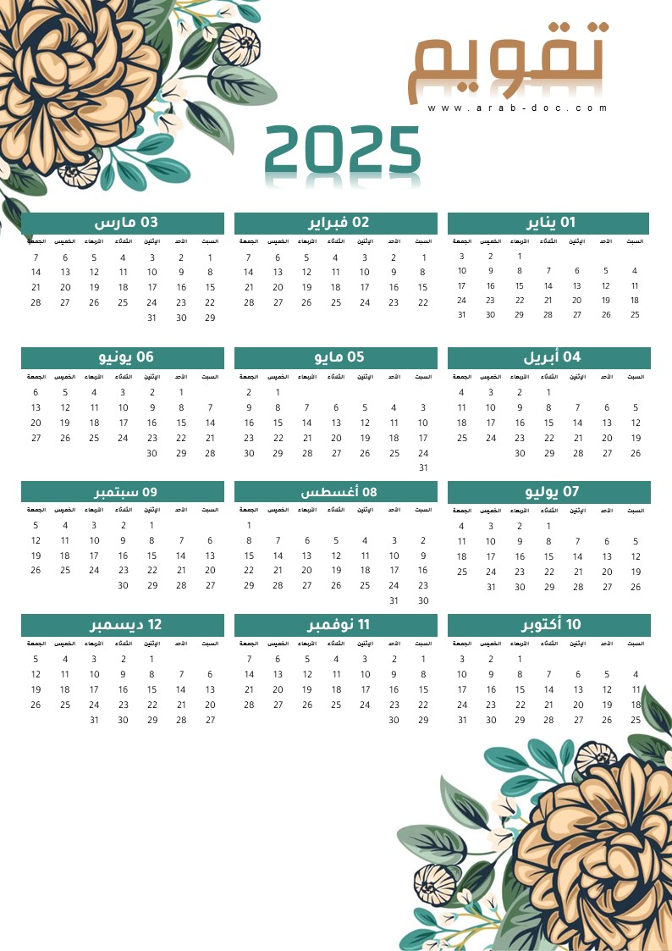

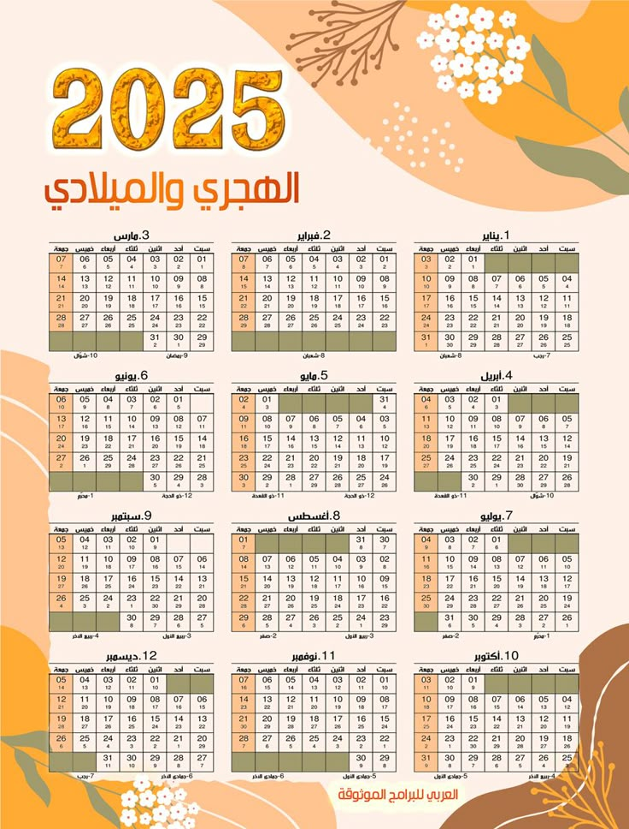





**المقطع الثالث في الرياضيات (في محلات الصناعات التقليدية)**

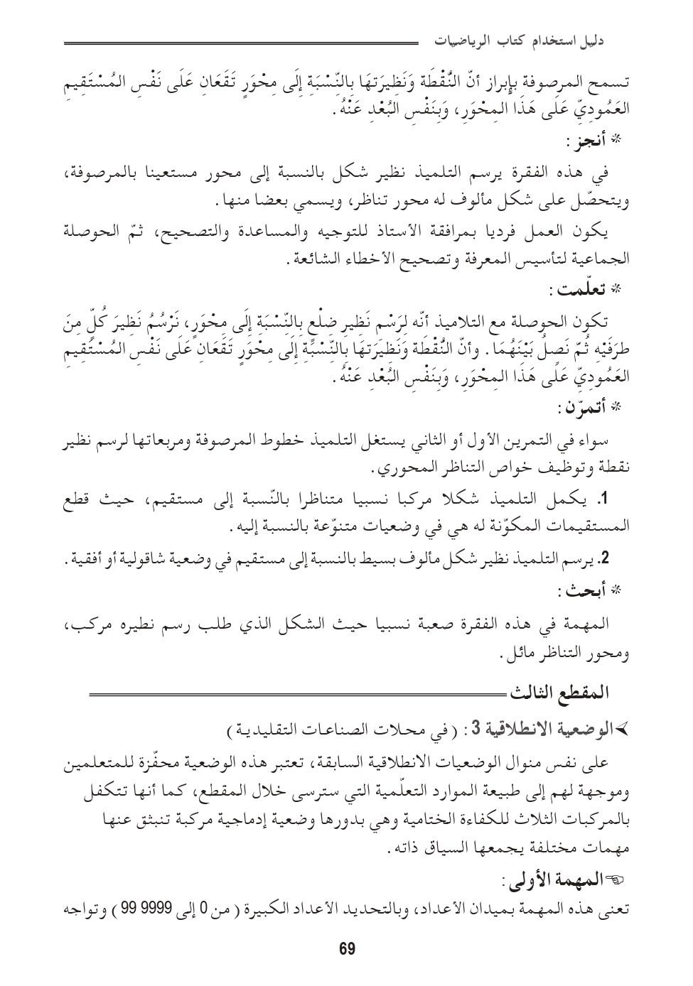

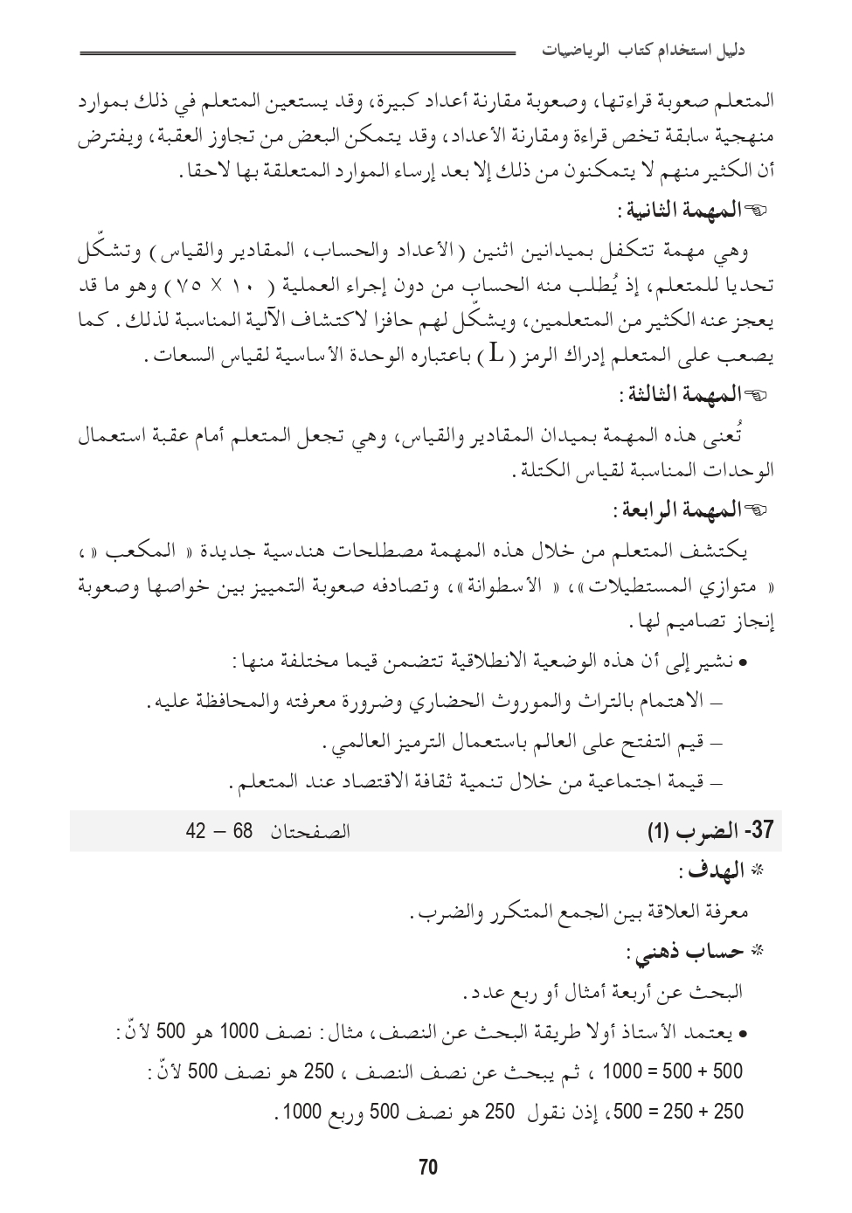

**مذكرة بيداغوجية في الرياضيات**

**السنة الثالثة**

**المقطع الأول : في محلات الصناعات التقليدية**

**الميدان: الأعداد والحساب الموضوع : الأعداد إلى 99999 (2) الحصة : 1 المدة : 60 د**

|  |  |
| --- | --- |
| **الهدف :**   * **تفكيك الأعداد من 0 إلى 99999** | **الوسائل**  **الكتاب ،اللوحة ، قصاصات** |

|  |  |  |
| --- | --- | --- |
| المراحل | الوضعيات التعلمية و النشاط المقترح | مؤشرات التقويم |
| مرحلة الانطلاق | **الحساب الذهني:** تفكيك العدد 10000  **تحفيز:**  تفكيك أعداد أقل من 10000 | يفكك  يفكك |
| بناء التعلمات | **النشاط الأول : أكتشف**   * **من أجل تنمية الادراك الحسي لابد من من تفويج القسم واستعمال البطاقات الجماعية** * **تنفيذ اللعبة عمليا بين الأفواج المتنافسة** * **بعد شرح اللعبة للتلاميذ ، تنطلق المنافسة** * **يناقش الأستاذ مع تلاميذه النتائج المتوصل إليه** * **مناقشة عدد النجوم التي حصل عليها أمين بالاجراءين (الضرب أو الجمع)** * **المصادقة على التفكيك بالجمع والضرب .**   **النشاط الثاني : أنجز (على قصاصات)**  **قراءة التعليمة الأولى ثم المطالبة بالتفكيك وإيجاد العدد المناسب**  **بعد نقل الاعداد على جدول المراتب يطرح الأستاذ السؤال (ماهو عدد عشرات الآلاف ، ماهو الرقم الذي يمثل منزلة الالاف؟ ثم يفكك التلاميذ هذه الأعداد حسب الجدول شفويا**  **النشاط الثالث: تعلمت**  **النشاط تعلّمت ليس خاصا بنهاية الحصّة لأنه نشاط يمتد عبر مراحلها فيقوم المعلم في كل مرة ببناء جزء من التعلمات التي تم التوصّل إليها تدريجيا حتى الوصول إلى الخلاصة التي يقوم التلاميذ بقراءتها لترسيخها في الذهن**  **لتفكيك عدد ذي خمسة أرقام أضرب رقم مرتبة عشرات الالاف في 10000 ورقم مرتبة الالاف في 1000 ورقم المئات في 100 ورقم مرتبة العشرات في 10 ورقم مرتبة وحداته في 1** | **ينفذ اللعبة**  **يفكك**  **ينجز**  **يحوصل تعلماته** |
| استثمار | **أتمرن**  **يختار المعلم بعض التمارين من دفتر النشاطات لانجازه خلال الحصة الأولى** | **ينجز النشاطات انجازا سليما** |

**ملاحظة : الحصة الموالية ذات 30 د تخصص للدعم و المعالجة**

**مذكرة بيداغوجية في الرياضيات**

**السنة الثالثة**

**المقطع الأول : في محلات الصناعات التقليدية**

**الميدان: الفضاء والهندسة الموضوع : الدائرة الحصة : 3 المدة : 60 د**

|  |  |
| --- | --- |
| **الهدف :**   * **استعمال المدور لرسم الدائرة** | **الوسائل**  **الكتاب ،اللوحة ، قصاصات ، مدور** |

|  |  |  |
| --- | --- | --- |
| المراحل | الوضعيات التعلمية و النشاط المقترح | مؤشرات التقويم |
| مرحلة الانطلاق | **الحساب الذهني:**  تحويل وحدات (السعة)  **تحفيز:**  تسمية مضلعات وربطها بأداة رسمها | يحول سعات  يسمي مضلعات |
| بناء التعلمات | **النشاط الأول : أكتشف**   * **قراءة التعليمة الأولى وانجازها فرديا ثم تصحيح جماعي على السبورة** * **بعد التأكد من عدم استقامية النقط يتم الانتقال الى بقية الأنشطة** * **انجاز الأنشطة فرديا يليها العمل الجماعي على السبورة** * **يكتب الأستاذ على الرسم الذي رسمه الحرف A على المركز . وكذا نصف القطر**   **صعوبة متوقعة :** من الصعوبات المتوقعة   * صعوبة التحكم في المدور (لابد من شرح كيفية استعماله) * صعوبة استعمال المدور بسبب رداءته (يطلب الأستاذ مسبقا من التلاميذ توفير مدور بجودة عالية)   **النشاط الثاني : أنجز (على قصاصات)**  **يقوم التلاميذ بإنجاز مثيلات بعد تحليل النجمة المعطاة**  **ينطلق الأستاذ في الإنجاز على السبورة ويترك للتلاميذ المواصلة**  **النشاط الثالث: تعلمت**  **النشاط تعلّمت ليس خاصا بنهاية الحصّة لأنه نشاط يمتد عبر مراحلها فيقوم المعلم في كل مرة ببناء جزء من التعلمات التي تم التوصّل إليها تدريجيا حتى الوصول إلى الخلاصة التي يقوم التلاميذ بقراءتها لترسيخها في الذهن**  **أستعمل المدور لرسم الدائرة :**   * **أتأكد من تواجد رأس الابرة و رأس القلم الرصاص على نفس المستوى** * **أضع إبرة المدور على المركز** * **أحدد نصف القطر بفتحة المدور** * **أدير المدور لرسم الدائرة** | **يرسم**  **ينجز**    **يحوصل تعلماته** |
| استثمار | **أتمرن**  **يختار المعلم بعض التمارين من دفتر النشاطات لانجازه خلال الحصة الأولى** | **ينجز النشاطات انجازا سليما** |

**ملاحظة : الحصة الموالية ذات 30 د تخصص للدعم و المعالجة**

**مذكرة بيداغوجية في الرياضيات**

**السنة الثالثة**

**المقطع الأول : في محلات الصناعات التقليدية**

**الميدان: تنظيم معطيات الموضوع : حل مشكلات (2) الحصة : 5 المدة : 60 د**

|  |  |
| --- | --- |
| **الهدف :**   * **استخراج معلومات ضرورية لحل مشكل** * **البحث عن معلومات في وثيقة واستعمالها** | **الوسائل**  **الكتاب ،اللوحة ، قصاصات** |

|  |  |  |
| --- | --- | --- |
| المراحل | الوضعيات التعلمية و النشاط المقترح | مؤشرات التقويم |
| مرحلة الانطلاق | **الحساب الذهني:**  جداول الضرب  **تحفيز:**  استنتاج عملية الحل لبعض الوضعيات البسيطة شفويا | يذكر ناتج ضرب  يذكر الاجراء المناسب |
| بناء التعلمات | **النشاط الأول : أكتشف (عمل أفواج)**   * **اعداد نسخة مكبرة من الجدول ص 89** * **يشرح الجدول للتلاميذ ويتأكد من فهمهم من خلال طرح بعض الأسئلة** * **شرح الوضعية وايضاح المطلوب** * **القيام بمحاولات فردية ثم ثنائية أو أفواج لمقارنة النتائج التي توصلو اليها** * **عرض الاعمال ومناقشتها والتركيز على سلامة الاجراء المتبع للحل** * **تدوين النتائج على السبورة وقراءتها**   **النشاط الثاني :** عرض الوضعية ص 104  يحتاج التلميذ الى كتابة عدد على شكل مجموع (أو فرق) عددين  يقوم التلاميذ بحساب وزن الأم والبنت ثم وزن كريم بإجراءاتهم الشخصية  اقتراح مخطط مساعد للتلاميذ ثم التنبيه على صياغة الإجابة  **النشاط الثالث : أنجز (على قصاصات) ص 104**  **قراءة الوضعية واستخراج المعطيات عن طريق طرح الأسئلة (طريقة لامارتينيار)**  **إعطاء فرصة للتلاميذ للعمل الفردي ثم يعمل التلاميذ في أفواج أو ثنائيات**  **1/ وضعيات جمعية**  **2/ وضعيات ضربية**  **النشاط الرابع: تعلمت**  **النشاط تعلّمت ليس خاصا بنهاية الحصّة لأنه نشاط يمتد عبر مراحلها فيقوم المعلم في كل مرة ببناء جزء من التعلمات التي تم التوصّل إليها تدريجيا حتى الوصول إلى الخلاصة التي يقوم التلاميذ بقراءتها لترسيخها في الذهن**  **1/ أحدد المعطيات 2/ أحدد المطلوب 3/ أنجز مخططا يوضح العلاقة بين المعطيات**  **4/ أختار العملية المناسبة للحل 5/ أصوغ الإجابة صياغة سليمة** | **يقرأ ويجيب**  **يستخرج معطيات**  **يكتب عدد على شكل مجموع أو فرق**  **يرسم مخططا**  **ينجز**    **يحوصل تعلماته** |
| استثمار | **أتمرن**  **يختار المعلم بعض التمارين من دفتر النشاطات لانجازه خلال الحصة الأولى** | **ينجز النشاطات انجازا سليما** |

**ملاحظة : الحصة الموالية ذات 30 د تخصص للدعم و المعالجة**

**مذكرة بيداغوجية في التاريخ**

**السنة الثالثة**

**الميدان الثاني: التاريخ الوطني الموضوع : مصادر المعلومة التاريخية المدة : 45 د + 45 د**

|  |  |
| --- | --- |
| **الهدف :**   * **يتعرف على مصادر المعلومة التاريخية** | **الوسائل:**  **صور و سندات** |

|  |  |  |
| --- | --- | --- |
| المراحل | الوضعيات التعلمية و النشاط المقترح | مؤشرات التقويم |
| مرحلة الانطلاق | **الوضعية الإنطلاقية ص 34**  **الوضعية المشكلة الجزئية : عرض الوضعية ص 36 و تقديم الاشكالية :**  **كيف يمكنك التعرف على هذين الصنفين ؟** | **يتساءل و يصوغ فرضيات** |
| بناء التعلمات | **الحصة الأولى :**  **النشاط الأول : المصادر المادية**   * **السند 1: نص كتابي يقرؤه التلاميذ للتعريف بالاثار المادية** * **السند 2 : صورة لقبر الملكة تينهينان وهو مثال حي عن الأثار المادية الملموسة** * **السند 3 : نص كتابي يبين أهمية الاثار المادية في التعبير عن نمط حياة الانسان في تلك العصور** * **السند 4 : صورة للنقوش الصخرية وهي مصدر تاريخي هام للمعلومات** * **السند 1+ 2(ص37) : المسكوكات مصدر هام للمعلومة التاريخية فبواسطتها يتعرف الباحثون على اسم ملك الدولة وصورته واللغة المستعملة والاوضاع السائدة** * **السند 3+4 : المحطوطات مادة ومصدر هام أيضا للحصول على المعلومة التاريخية** * **الاستنتاج : الاثار المادية هي كل المخلفات الأثرية التي خلفها الانسان (اثار عمرانية ، نقوش صخرية ، مسكوكات ومخطوطات ) وهي مصدر هام للمعلومات التاريخية**   **الحصة الثانية :**  **النشاط الأول : المصادر اللامادية (الشفوية)**   * **السند 1+2 : الرواية من مصادر المعلومة التاريخية وهي مصدر لامادي (شفوي)** * **السند 3+4: اللوحات التمثيلية يستقي منها الباحثون المعلومة التاريخية** * **السند 1(ص39) : العادات والتقاليد المتوارثة** * **السند 2(ص39) : الأسطورة تمثل مادة للمؤرخ يستعين بها في بحثه عن المعلومة** * **الاستنتاج : الأثار اللامادية هي مصادر أيضا للمعلومة التاريخية ( الروايات واللوحات التمثيلية والعادات والتقاليد والاساطير ) .**   **النشاط الثاني :الخلاصة :**  **نظرا لتعدد مصادر المعلومة التاريخية فإن العلماء يصنفونها إلى صنفين :**   * **الاثار المادية هي كل المخلفات الأثرية التي خلفها الانسان (اثار عمرانية ، نقوش صخرية ، مسكوكات ومخطوطات ) وهي مصدر هام للمعلومات التاريخية** * **الأثار اللامادية هي مصادر أيضا للمعلومة التاريخية ( الروايات واللوحات التمثيلية والعادات والتقاليد والاساطير ) .** | **يستقرئ السندات**  **يحلل السندات**  **يستنتج**  **يستقرئ السندات**  **يحلل السندات**  **يستنتج**  **يبني تعلماته** |
| استثمار | **النشاط الرابع : إدماج جزئي ص 31**  **يدمج موارده ويوظفها من خلال القيام بعرض بسيط يعرف فيه بالموقع الاثري مشتي العربي ويعرضه على زملائه .** | **يدمج موارده** |

**مذكرة بيداغوجية في التربية الفنية**

**السنة الثالثة**

**الميدان: التذوق الموسيقي و الإستماع / النشيد و الأغاني التربوية النشاط : تربية موسيقية المدة : 45 د**

**الموضوع : مكونات النشيد / وطننا**

|  |  |
| --- | --- |
| **الهدف :**   * **أن يتعرف المتعلم عل مكونات النشيد وشكله** | **الوسائل :**  **الات موسيقية : مكبر صوت** |

|  |  |  |  |
| --- | --- | --- | --- |
| المراحل | | الوضعيات التعلمية و النشاط المقترح | مؤشرات التقويم |
| مرحلة الانطلاق | | **السياق : كثيرا ما نحفظ الأناشيد و نؤديها .**  **فما هي مكونات النشيد ؟** | **يستمع باهتمام**  **يجيب** |
| **بناء التعلمات 25 د** | **التذوق الموسيقي و الاستماع** | **النشاط الأول : أكتشف مكونات النشيد**  **- انطلاقا من الاستماع إلى نشيد مختار وعن طريق الحوار والاستنتاج يتم الوصول بالمتعلم إلى:**  **-أن النشيد يتكون من : كلمات + لحن موسيقى .**  **- أن النشيد يتطرق لمواضيع اغلبها من النوع الحماسي .**  **ـ إعطاء أمثلة (النشيد الوطني )**  **النشاط الثاني : أكتشف شكل النشيد**  **الاستمرار في الاستماع إلى أناشيد مختارة مع التطرق إلى شكل .**  **-(تصميم) النشيد والذي يكون عادة كالأتي :**  **-1-اللازمة -2-المقطع -3-اللازمة ...الخ.**  **النشاط الثالث : الخلاصة**  يتكون النشيد من كلمات ولحن موسيقي  شكل النشيد : لازمة ثم مقطع ثم لازمة ..... | **يستمع**  **يسمي**  **يحوصل** |
| **استثمار 20 د** | **الأغنية التربوية و النشيد** | **النشاط الثالث:**     * **هل تحب وطنك؟ كيف تعبر عن حبك له ؟** * **تقديم الانشودة كاملة** * **قراءة الأبيات من طرف المعلم** * **قراءة الأبيات من طرف بعض التلاميذ** * **تحفيظ الأبيات بمرافقة الموسيقى** * **الآداء الجماعي للمقطوعة** | **يستمع إلى النشيد**  **يردد خلف معلمه**  **يؤدي النشيد جماعيا** |